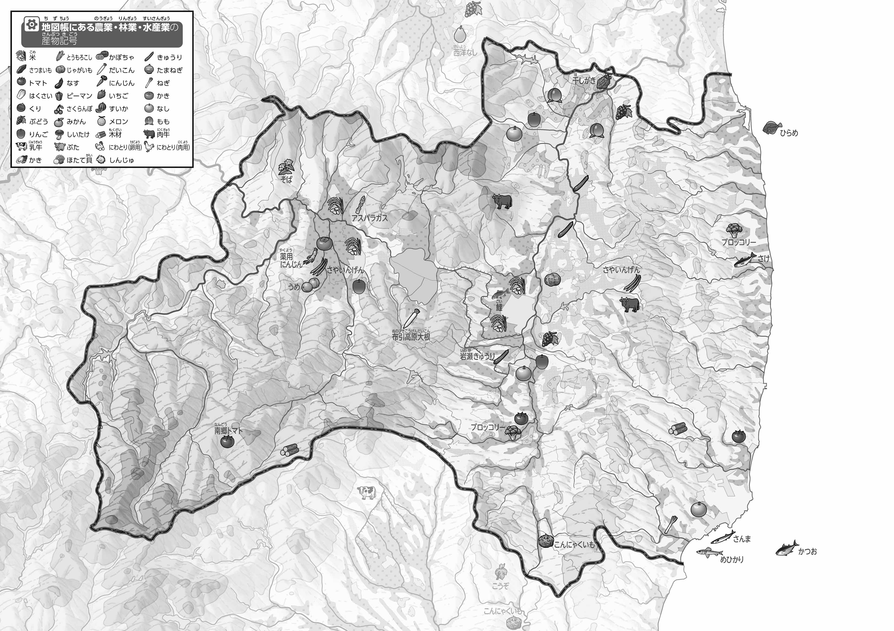

教授用資料

47「」を見てやってみよう！　●おもな

なまえ（　　　　　　　　　　）

1. 「おもな」をながら、をの○で、くだものをの○でかこみましょう。
2. 「47　　をてやってみよう！●のようす」とくらべて、づいたことをの□のなかにきましょう。

ヒント：くだものはどこでられているのかな？

1. 県版地図「県のようす」「地形のようす」をみながら、滋賀県の自然環境で気づいたことを右に書いてみよう。